**МБУК ВР «МЦБ» им. М.В. Наумова**

**12+**

**Рябичевский отдел**

**Сценарий**

Славянские

куклы-обереги

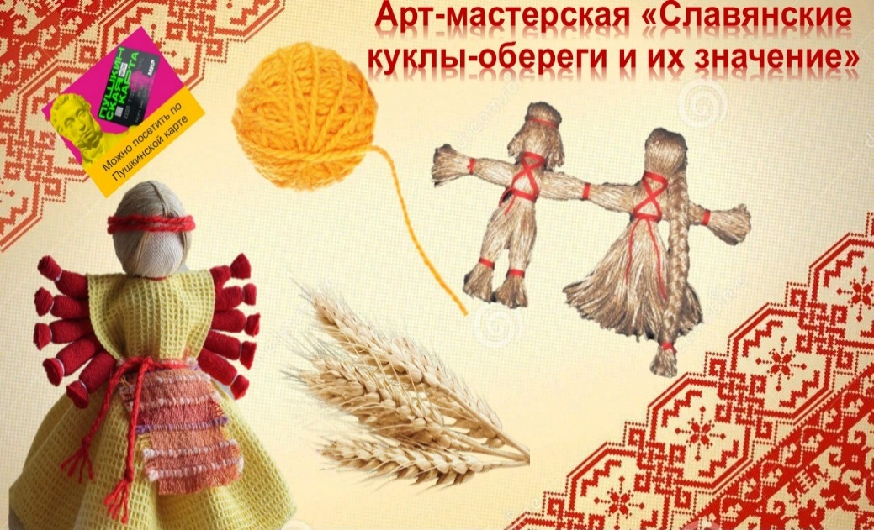и их значение

**Составитель:** Ткаченко М.В.

**х. Рябичев**

**2023г.**

**Цель:** Знакомство детей с культурными традициями предков, через познание художественного образа куклы и её роли в жизни русского человека.

**1 слайд**

**1 ведущий:** В те времена, что мы считаем древними,

Порядки были мудрыми, душевными,

Обряды соблюдались всеми смолоду,

И береглись, хранились, точно золото!

И предки – ясноглазо-светлолицые,

Сурово родовые чли традиции,

Заложенные их отцами-дедами…

Вот об одной из них сейчас поведаю:

**2 ведущий:** У обрядов на Руси множество заветов  
И один из них - шитьё кукол-оберегов.

По поверью, талисман, защитит хозяев,

Забирая на себя бремя испытаний.

**2 слайд**

**1 ведущий:** Русское слово «кукла» произошло от греческого «киклос» («круг»). Обереговая кукла – древний, загадочный и таинственный символ славян. В стародавние времена кукла была не просто игрушкой, а оберегом и неотъемлемым атрибутом различных обрядов. Возраст самой древней куклы,

найденной учёными на раскопках захоронений в Чехии, составляет 40 тысяч лет.

**2 ведущий:** Все славянские куклы делились на три вида: игровые, обрядовые, обережные. Каждый из этих видов имел свою задачу и правила использования. Сегодня мы с вами поговорим именно об обережных куклах.

**1 ведущий:** Наши предки считали, что куклы-обереги защищают дом от тёмных сил, ссор, детей от болезней и сглаза. Кукол тщательно берегли. Им отводилось специальное место в доме.

**2 ведущий:** Каждая кукла имеет свое обережное значение и связана с главными значимыми вещами и событиями в жизни русского человека – с Родом, Семьей, Домом, Счастьем, Здоровьем, Достатком.

**1 ведущий:** Обережная кукла или же Защищающая могла быть нескольких типов – индивидуальная или семейная. Первая делалась для конкретного члена семьи. Обычно для женщины, ведь именно она отвечает за продолжение рода и потому должна быть здорова. Вторую изготавливали для всей семьи. С ее помощью защищались от зависти соседей, разлучниц и темных сил.

**3 слайд**

**2 ведущий:** Славянские куклы изготавливались из природных основ. Иначе быть не могло, ведь тогда не существовало таких искусственных материалов, какие есть сейчас. Но даже если бы они были, никому б и в голову не пришло использовать их для создания талисманов.

**1 ведущий:** Наши предки уважали и любили природу, а потому считали, что природная основа станет самым лучшим выбором для оберега. Она передаст ему свою силу. Для нательных украшений, защищающих от всевозможных неприятностей, выбирали дерево.

**2 ведущий:** Русская кукла-оберег выполнялась из ткани, ниток, лент, бусин, пуговиц. Иногда использовали лозу или ветки деревьев. В некоторых случаях добавляли специальный наполнитель – золу, крупы или травы.

**1 ведущий:** Наполнительподбирали в соответствии с целью, которую хотели достичь. Зернышки прятали в куколку, когда хотели приманить достаток – чтобы на столе всегда была еда. Золу – чтобы отвадить нечисть, травы для защиты от болезней.

**2 ведущий:** Есть дар у русской женщины – беречь.

Беречь семью, любовь, родные стены.

Ненастным днем и в холод неприменно

Очаг с живительным огнем разжечь.

Их нежно Берегинями зовут.

И, в волосы венки цветов вплетая,

С любовью шепчут: “милая, родная”

И как зеницу ока берегут.

**1ведущий:** Первоначально изготовление оберегов было исключительно женской прерогативой. Мужчины в этот момент не должны были присутствовать даже где-то поблизости. Считалось, что только хранительница очага способна сделать по-настоящему сильный оберег и вложить в него частицу живой энергии. По умелости в создании первой куклы определяли готовность девушки к замужеству.

**1 ведущий:** Куклы-берегини делались без применения иголок и ножниц, чтобы они не могли нанести вред своим хозяевам. Нитки обрывались руками или перекусывались зубами. Даже ткань в старину рвали руками. Когда делали кукле грудь, думали о счастливом материнстве и изобилии. Берегиня создавалась на подоле, то есть на коленях, в личном пространстве женщины, а не на столе, потому что он считался общим местом.

**2 ведущий:** Каждая куколка мастерилась с белым или однотонным лицом, символизирующим чистоту помыслов и одушевление хозяев. В процессе создания приговаривали: «Светлая голова, чистая, наполненная добром и любовью». Славяне никогда не рисовали и не вышивали своим берегиням глаза, рот и нос, чтобы в них не вселились злые духи и не перенеслись злые мысли.

**Самые известные славянские куклы-обереги**

**4 слайд**

**1 ведущий: Берегиня** –хранительница домашнего очага. Имя ее происходит от слова – оберегать. Именно она охраняла семью от дурного глаза, разной нечисти и недобрых помыслов. Еще ее называли – Столбушка, так как в ее основание закладывают столб (символ мужского начала), а одежда в виде юбки или сарафана обозначает женскую силу. Таким образом, кукла представляет из себя, единение мужской и женской энергетики. Кукла Берегиня считалась основной, потому и делалась немаленьких размеров. Вокруг неё выставлялись другие куклы. Чаще всего, Берегиню ставили в центр святого места, и она всегда по росту была выше остальных кукол.

**5 слайд**

**2 ведущий: Зольная кукла** помогает оберегать дом от нечистой силы, привлекает в него благополучие. Название оберега происходит от слова «зола», ведь именно ее использовали в качестве наполнителя. Горстку золы из печи укладывали в кусочек ткани, из которого затем делали шарик – это была голова. Отличительная особенность Зольной – полное отсутствие волос на голове. Не делали ей и головного убора. И передавали следующим поколениям.

**6 слайд**

**1 ведущий:** **Кубышка-травница** – кукла силу которой подарила сама природа-матушка. Куклу еще зовут «узелковой», т. к. она состоит из 6 узелков (большой узелок - туловище, на него привязывается узелок-головка, ручки - это ещё два узелка и грудь) все они наполненных лечебными травами родной земли. Травница являлась элементом славянской арома-терапии, и была предназначена как для общего улучшения атмосферы дома, так и для лечения конкретного человека.

**7 слайд**

**2 ведущий:** Дети более беззащитны перед злом, чем взрослые. Чтобы защитить своих потомков от тьмы, славяне изготавливали для детей куклы **Пеленашки**. Такие обереги клались прямо в колыбель. Они отводили от малышей болезни и неприятности, забирая их себе.

**8 слайд**

**1 ведущий: Куклу Неразлучники** не делали самостоятельно. Молодожены получали их в подарок на свадьбу. Его дарили близкие родственницы – это могли быть матери или бабушки со стороны любого из молодоженов. Неразлучников легко распознать по одному бросающемуся в глаза признаку – руки, которыми они держатся друг за друга, сплетены в одну, что символизирует крепкий союз.

**9 слайд**

**2 ведущий: Десятиручка** – по традициям дарилась молодым женщинам, вышедшим замуж. Десять рук у нее не случайно. Считалось, что подобный оберег поможет молодой хозяюшке все успевать: за детьми смотреть, готовить есть, убирать. Куклу изготавливали только из соломы. Голову куколки украшала косынка, а туловище – нарядный передник. Одним из основных цветов был красный, символизирующий жизненную энергию и процветание.

**10 слайд**

**1 ведущий: Ведучка, или ведущая в жизнь –** куклуизготавливали женщины, познавшие радость материнства. Одной из самых важных женских задач считалось продолжение Рода. Женщина должна была не только родить, но и выкормить ребенка и воспитать его. «Ведучка» помогала в этом нелегком деле, поддерживая мать и обеспечивая контакт с ребенком. Внешне оберег выделялся среди остальных – фигурка там была не одна, а две. Мать с ребенком. Руки женщины и малыша объединены, что означало крепкую духовную связь между ними.

**11 слайд**

**2 ведущий:** Куклу **Крупеничку** делала хозяйка дома. Изготавливался магический предмет из ткани, а в качестве наполнителя использовалась крупа. Делали ее после сбора урожая, наполняя скрытый внутренний мешочек зерном. Во время посевной первым использовали зерно из кармашка куклы, а затем пополняли его зерном из нового урожая. Она устанавливалась на видном месте и была символом сытости и достатка.

**12 слайд**

**1 ведущий:** Славяне делали обереги не только с расчетом на защиту дома, но и пытались защитить родных, находящихся за его пределами. Так они изготавливали амулеты для путешественников. Так **Подорожница** защищала человека в пути. Обеспечивал это особый ритуал, связанный с небольшим мешочком Подорожницы. В него клали горсть земли с родных краев – считалось, что это дает человеку силу. Кроме нее в мешок добавляли зерна или хлебные сухарики – благодаря этому путник никогда не голодал.

**13 слайд**

**2 ведущий:** Кукла-оберег была важным элементом славянской культуры. Их расставляли на видные места в доме, клали в детскую колыбельку, в приданное, а иногда и носили с собой.

**1 ведущий:** Мы предлагаем всем желающим самостоятельно сделать такую куклу себе или своим родным, продолжив таким образом традиции предков. А поможет нам в этом народный мастер Барышникова Ольга Петровна.